Trường: .....................................  Họ và tên....................................  Lớp:………………………........  Phòng thi: ............................ | KIỂM TRA ĐỊNH KỲ CK I  Môn: Toán Lớp: 4  Thời gian làm bài: 40 phút  Ngày kiểm tra:………..... | GT kí: | Số mật mã:
 |  | GT kí: | STT:

Điểm: | Chữ ký giám khảo 1 | Chữ ký giám khảo 2 | Số mật mã:
Điểm: | Chữ ký giám khảo 1 | Chữ ký giám khảo 2 | STT:

I. PHẦN TRẮC NGHIỆM
Khoanh vào chữ cái trước ý trả lời đúng nhất:
Câu 1. Tính chất của không khí là: (0.5 điểm)
A. Trong suốt, không màu, không mùi, không vị, không có hình dạng nhất định.
B. Trong suốt, có màu, không mùi, không vị, không có hình dạng nhất định.
C. Trong suốt, không màu, không mùi, không vị, có hình dạng nhất định.
D. Có hình dạng nhất định.
Câu 2: Âm thanh khi lan truyền ra xa sẽ? (0,5 điểm)
A. Mạnh lên.
B. Yếu đi .
C. Không mạnh lên, cũng không yếu đi.
D. Không nghe thấy.
Câu 3: Những việc làm nào sau đây có hại cho mắt? (0,5 điểm)
A. Để ánh sáng quá mạnh chiếu vào mắt.
B. Đọc sách dưới ánh sáng quá yếu.
C. Xem ti vi, điện thoại, máy tính… quá lâu.
D. Cả ba ý trên.
Câu 4: Biện pháp chống tiếng ồn là: (0,5 điểm)
A. Có các quy định chung về việc không gây tiếng ồn ở nơi công cộng.
B. Sử dụng các vật ngăn cách làm giảm tiếng ồn truyền đến tai.
C. Cả hai ý trên đều đúng.
D. Cả hai ý trên đều sai.
Câu 5: Nhiệt độ của hơi nước đang sôi là? (1 điểm)
A. 0 ºC
B. 37 ºC
C. 100 ºC
D. 50 ºC
Câu 6: Chuỗi thức ăn nào chỉ ra mối quan hệ thức ăn của gà, lúa và diều hâu? (1 điểm)
A. Gà → Diều hâu → Lúa
B. Diều hâu → Lúa → Gà
C. Lúa → Gà → Diều hâu
D. Gà → Lúa → Diều hâu
II. PHẦN TỰ LUẬN:
Câu 7: Để có sức khỏe tốt chúng ta phải ăn uống như thế nào? (1 điểm)
……………………………………………………………………………………………………………………………………………………………………………………………………………………………………………………………………………………… Câu 8: Chọn các từ có trong ngoặc điền vào ………. để hoàn thành sơ đồ trao đổi chất ở động vật. (1 điểm) (ô-xi, chất thải, nước tiểu, nước)
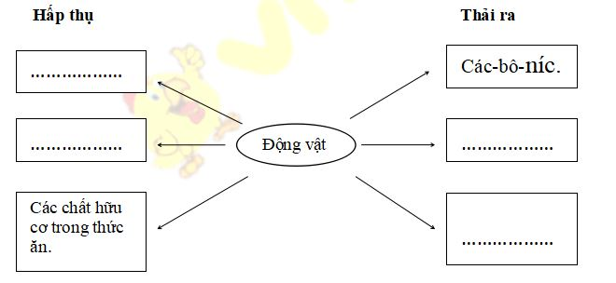
Câu 9: Trong quá trình hô hấp, thực vật hấp thụ và thải ra khí gì? (1 điểm)
……………………………………………………………………………………………………………………………………………………………………………………………………………………………………………………………………………………...

Câu 10: Chúng ta cần làm gì để bảo vệ bầu không khí trong sạch? (1 điểm)
…………………………………………………………………………………………………………………………………………………………………………………………………………………………………………………………………………………………………………………………………………………………………………………………………………………………………………………………………………………

Đáp án: Đề thi học kì 2 môn Khoa học lớp 4
I. TRẮC NGHIỆM:

Câu 1: A
Câu 2: B
Câu 3: D
Câu 4: C
Câu 5: C
Câu 6: C
II. TỰ LUẬN:
Câu 7 : Chẳng hạn:
- Để có sức khỏe tốt chúng ta nên ăn nhiều loại thức ăn, thường xuyên thay đổi món ăn và phải uống đủ nước.
Câu 8: Hấp thụ: ô xi, nước
Thải ra: chất thải, nước tiểu.
Câu 9: Trong quá trình hô hấp thực vật hấp thụ khi ô- xi và thải ra khí các- bô- níc.
Câu 10: Chẳng hạn:
- Thu gom, phân loại, xử lí rác thải hợp lí.
- Giảm lượng khí thải của xe có động cơ, xe chạy bằng xăng, dầu và của nhà máy.
- Không xả rác bừa bãi.
- Bảo vệ rừng và trồng nhiều cây xanh…

